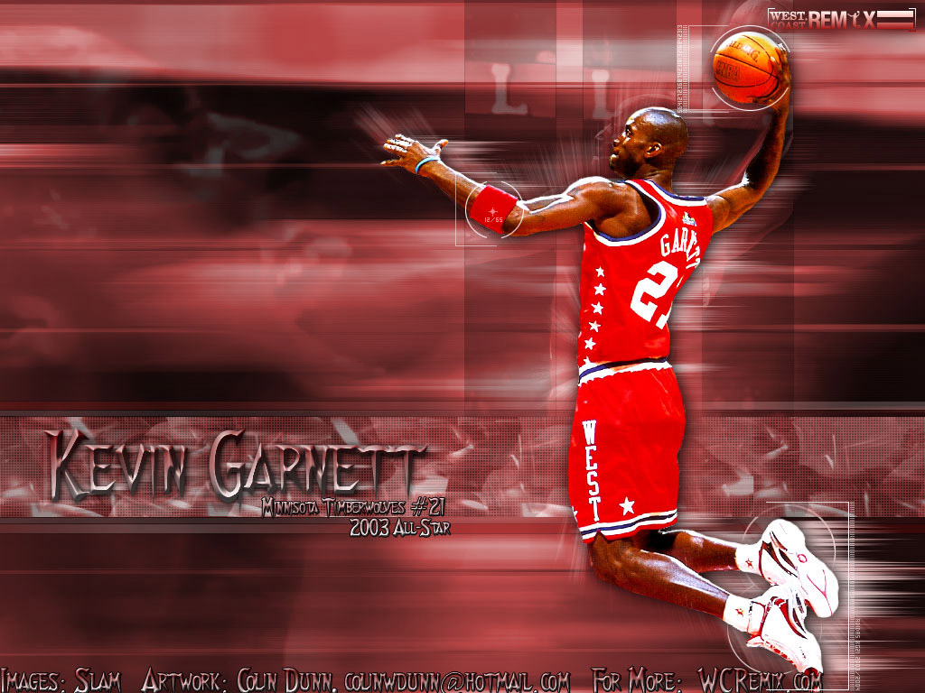
08工程管理6班
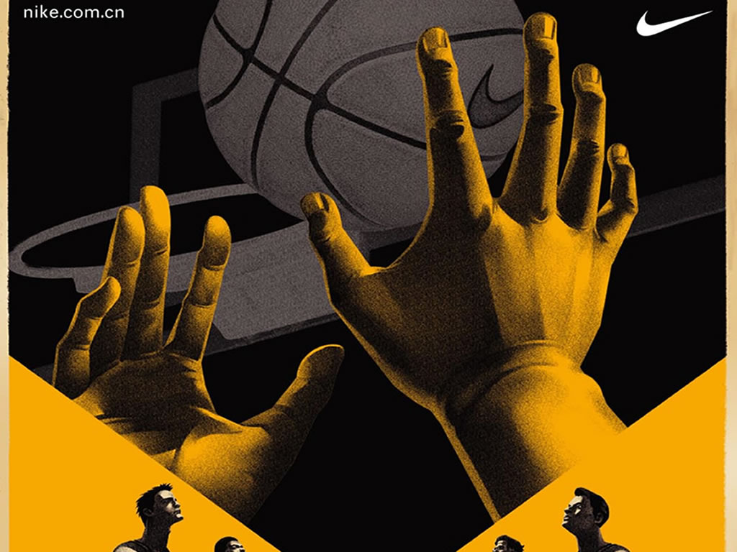
篮球赛——对09建筑1班。
Bi~~~~随着一声哨响~~同学们把自己抛向了空中尽情的欢呼着来之不易的第一场比赛。
曾经我们被打得毫无还手之力，输得一败涂地。
曾经我们拼尽了最后的力气，却还是惜败了。
但是我们没有放弃~~~我们一直努力~~直到最后一刻都还在努力
终于我们站到了公共基础学部的赛场上，我看到了同学们炙热的眼神，充满了对胜利渴望的目光。这一次我们不能输，这一次我们没有给对手任何的机会~~比赛一开始同学们就把斗志融入在行动当中了~~~黄金鸿内线强攻，麦学灿闪电切入~黎锦涛外围发炮，周雨晖中距离投射~黄少鹏强力篮板~还有谢志扬，单于宾，黄展威，李森林，何涛晖共同筑起的钢铁防线，同学们共同的努力让我们从头到尾一直领先到底。我们虽败犹荣啊！
.

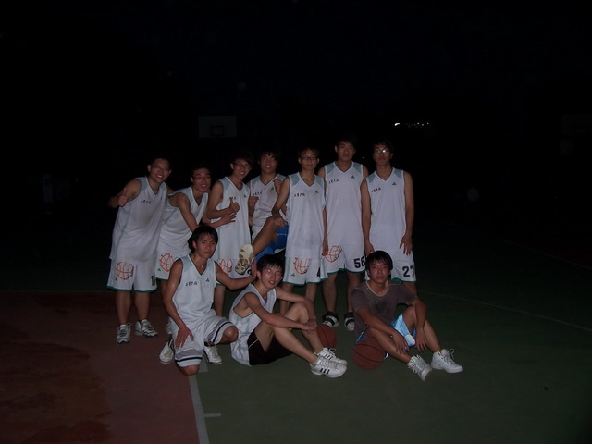
我们的战士！
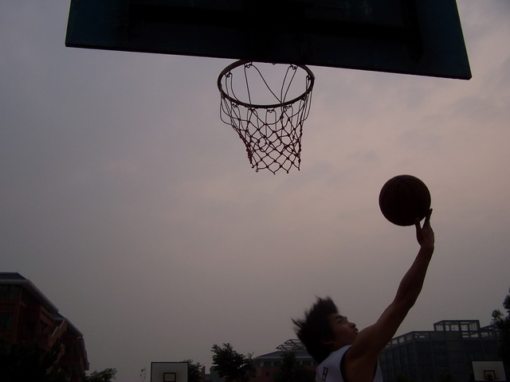
金鸿的上篮！
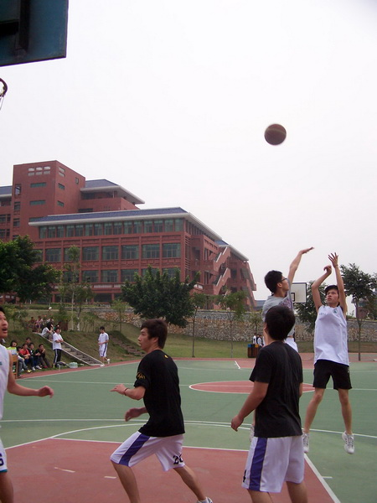
晖仔无人可挡！
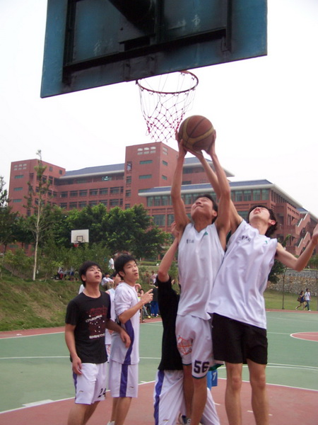
奋勇抢板！不过…自己人抢自己人了!
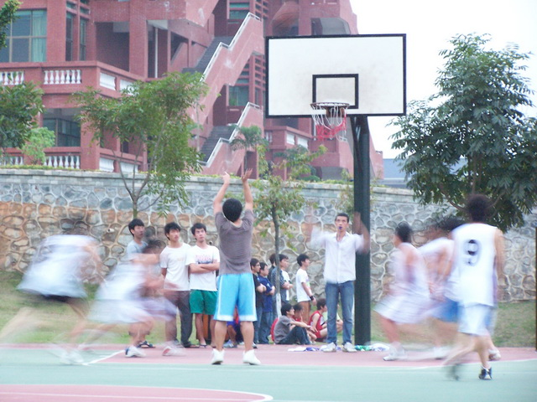
敌动我静！
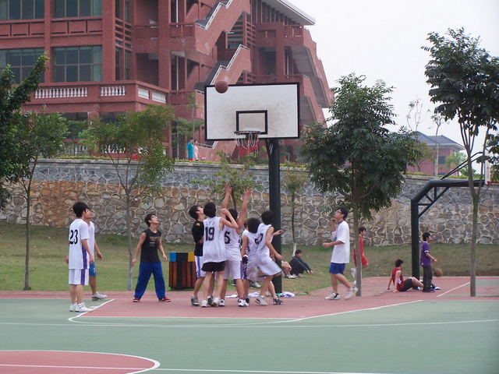
前场后场篮板通杀！

